BACCALAURÉAT GÉNÉRAL

Épreuve pratique de l’enseignement de spécialité physique-chimie
Évaluation des Compétences Expérimentales

Cette situation d’évaluation fait partie de la banque nationale.

ÉNONCÉ DESTINÉ AU CANDIDAT

NOM : | Prénom :
Centre d’examen : | n° d’inscription :

Ce sujet comporte quatre feuilles individuelles sur lesquelles le candidat doit consigner ses réponses.
Le candidat doit restituer ce document avant de sortir de la salle d'examen.

Le candidat doit agir en autonomie et faire preuve d’initiative tout au long de l’épreuve.
En cas de difficulté, le candidat peut solliciter l’examinateur afin de lui permettre de continuer la tâche.
L’examinateur peut intervenir à tout moment, s’il le juge utile.
L’usage de calculatrice avec mode examen actif est autorisé. L’usage de calculatrice sans mémoire « type collège » est autorisé.

CONTEXTE DE LA SITUATION D’ÉVALUATION

La casse ferrique est une altération accidentelle de la limpidité du vin qui agit également sur le goût. Elle a pour origine une teneur en fer excessive. Les ions du fer présents dans les vins sont d’origine biologique (apporté par la vigne qui le prélève dans le sol), mais surtout d’origine technologique (cuves en béton non revêtues, matériel en métal oxydé, terre, ...)
Si la quantité de fer présente est trop importante, le vin devient non commercialisable. Chaque vigneron doit ainsi maîtriser la quantité de fer contenue dans son vin au cours de son élaboration.
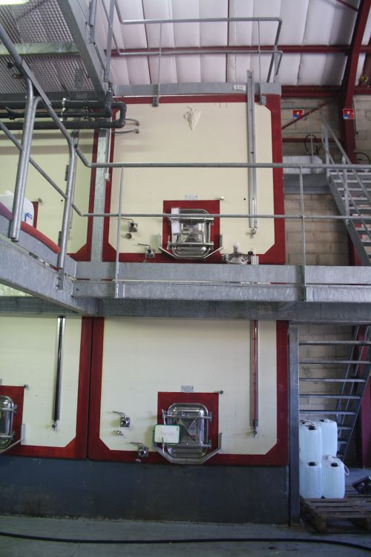
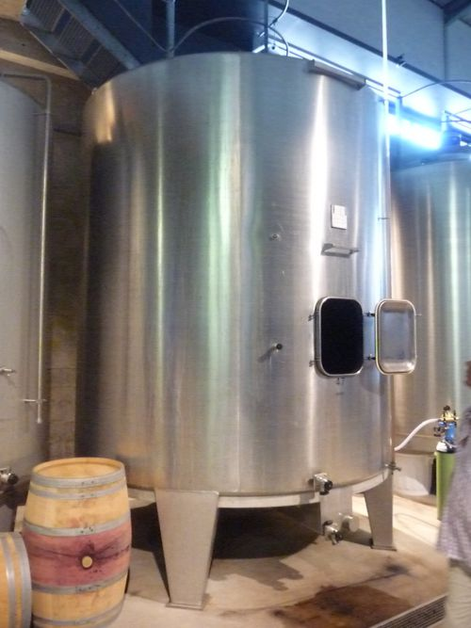

Cuve de vinification en inox
Cuve en béton tapissée de céramique

Le but de cette épreuve est de déterminer la teneur en fer dans un vin blanc pour savoir s’il est commercialisable.

INFORMATIONS MISES À DISPOSITION DU CANDIDAT

Teneur en fer dans le vin

Au cours de la vinification, le vin est régulièrement en contact avec du matériel contenant du fer. Le vin se charge alors en fer.
Dans les vins maintenus à l’abri de l’air, le fer est à l’état d’ions ferreux (Fe²⁺(aq)), mais si le vin contient du dioxygène dissous à la suite d’une aération, le fer passe à l’état d’ions ferriques (Fe³⁺(aq)). Sous cette forme, le fer risque de précipiter avec les ions phosphate contenus dans le vin et de lui donner ainsi un aspect trouble préjudiciable à sa commercialisation.
L’organisation internationale de la vigne et du vin (OIV) recommande une teneur en fer dans le vin inférieure à 15 mg·L^{–1} afin d’éviter cette précipitation appelée « casse ferrique ».
D’après le BUP n°775

Évaluation du risque de casse ferrique

La teneur en fer d’un vin est déterminée grâce à un dosage par étalonnage à l’aide d’un spectrophotomètre. Pour cela, on utilise une solution d’eau oxygénée pour oxyder la totalité des ions Fe²⁺ présents dans le vin en ions Fe³⁺. Les ions Fe³⁺ alors formés sont révélés par une solution de thiocyanate de potassium incolore, qui permet la formation d’une espèce chimique, notée [Fe(SCN)]²⁺, de couleur rouge.

Protocole :
Pour un échantillon de 50,0 mL de vin à doser, ajouter 5,0 mL d’eau oxygénée puis 5,0 mL de la solution de thiocyanate de potassium. Agiter et mesurer l’absorbance de la solution obtenue.

Dosage par étalonnage

Le dosage par étalonnage repose sur l’utilisation de solutions de concentrations connues appelées solutions étalons. Les concentrations des solutions étalons sont données dans le tableau ci-dessous :

Solution | 1 | 2 | 3 | 4 | Mère
Concentration en ions Fe³⁺ en mg·L^{–1} | 0,8 | 1,6 | 4,0 | 8,0 | 40,0

Chaque solution étalon d’ions Fe³⁺ d’un volume de 50 mL est préparée à partir d’une solution mère d’ions Fe³⁺ de concentration en masse de 40,0 mg·L^{–1}.

Préparation de l’échelle des teintes : Pour préparer l’échelle de teintes dans les mêmes conditions que l’échantillon de vin à doser, on ajoute à 50,0 mL de chaque solution étalon, 5,0 mL de solution de thiocyanate de potassium et 5,0 mL d'eau distillée, puis on agite.

Absorbance et loi de Beer-Lambert

Lorsqu’un rayonnement traverse une cuve contenant une espèce chimique colorée en solution, on observe une diminution de l’intensité lumineuse à l’issue de cette cuve : il s'agit du phénomène d'absorbance.

La loi de Beer-Lambert, $\text{A = k }\text{∙} \text{C}$, illustre que l'absorbance A d'une solution est proportionnelle à la concentration C de l’espèce colorée. Le coefficient de proportionnalité k dépend entre autres de la nature de la solution et de la longueur d'onde du rayonnement utilisé pour les mesures.

TRAVAIL À EFFECTUER

- Préparation d’une solution manquante et proposition d’un protocole (20 minutes conseillées)

  - Préparation d’une solution pour compléter l’échelle des teintes :

- La solution étalon de concentration en masse C = 8,0 mg·L^{–1} est manquante. À l’aide de la solution mère et du matériel mis à disposition, préparer 50,0 mL de cette solution étalon.

- Pour utiliser cette solution dans l’échelle de teintes, il est nécessaire de la compléter en suivant le protocole « préparation de l’échelle de teintes » proposé en page 2 de cette situation d’évaluation.

1.2 Proposer un protocole, utilisant une échelle de teintes, pour déterminer la concentration en masse en ions Fe³⁺ d’un vin à partir d’une courbe d’étalonnage.
…………………………………………………………………………………………………..……….………..………………..
…………………………………………………………………………………………………..……….………..………………..
…………………………………………………………………………………………………..……….………..………………..
…………………………………………………………………………………………………..……….………..………………..
…………………………………………………………………………………………………..……….………..………………..
…………………………………………………………………………………………………..……….………..………………..
…………………………………………………………………………………………………..……….………..………………..
…………………………………………………………………………………………………..……….………..………………..
…………………………………………………………………………………………………..……….………..………………..
…………………………………………………………………………………………………..……….………..………………..
…………………………………………………………………………………………………..……….………..………………..
…………………………………………………………………………………………………..……….………..………………..
…………………………………………………………………………………………………..……….………..………………..
…………………………………………………………………………………………………..……….………..………………..
…………………………………………………………………………………………………..……….………..………………..
…………………………………………………………………………………………………..……….………..………………..

 | APPEL n°1
 | Appeler le professeur pour lui présenter le protocole expérimental  ou en cas de difficulté | 

- Détermination de la teneur en fer dans un vin (30 minutes conseillées)

- Vérifier que le spectrophotomètre est réglé sur 465 nm puis l’utiliser pour faire les mesures permettant de tracer la courbe d’étalonnage.

- Tracer et modéliser une courbe d’étalonnage à l’aide d’un tableur-grapheur.

 | APPEL n°2
 | Appeler le professeur pour lui présenter la courbe d’étalonnage  ou en cas de difficulté | 

- Préparer la solution de vin en suivant le protocole de l’information « évaluation du risque de casse ferrique » mise à disposition.

- Faire le « blanc » à l’aide de la solution étiquetée « blanc pour le vin ».

Mettre en œuvre le protocole proposé pour déterminer la concentration en ions Fe³⁺ dans le vin et noter la valeur expérimentale obtenue :
Concentration en ion Fe³⁺ (en mg·L⁻¹) = ……………………

- Vérification de la qualité du vin (10 minutes conseillées)

3.1. Indiquer, en justifiant, si le vin étudié respecte les recommandations de l’OIV pour sa commercialisation.
…………………………………………………………………………………………………..……….………..………………..
…………………………………………………………………………………………………..……….………..………………..
…………………………………………………………………………………………………..……….………..………………..
…………………………………………………………………………………………………..……….………..………………..

3.2. Le décret n°2009-1307 du 27 octobre 2009 donne le cahier des charges pour la vinification en France : « Le matériel de vinification en fer oxydable doit être recouvert d’une couche de protection. » Expliquer pourquoi.
…………………………………………………………………………………………………..……….………..………………..
…………………………………………………………………………………………………..……….………..………………..
…………………………………………………………………………………………………..……….………..………………..
…………………………………………………………………………………………………..……….………..………………..

Défaire le montage et ranger la paillasse avant de quitter la salle.

Les solutions contenant des complexes de thiocyanate sont à verser dans un bidon de récupération mis à disposition.

